**To snad ne! Šokující výsledky prvních pitev lidí, kteří oficiálně zemřeli “na COVID-19”: Žádný pacient nezemřel přímo na COVID-19. Pandemie, kde nejsou žádní mrtví?**

 24. 4. 2020

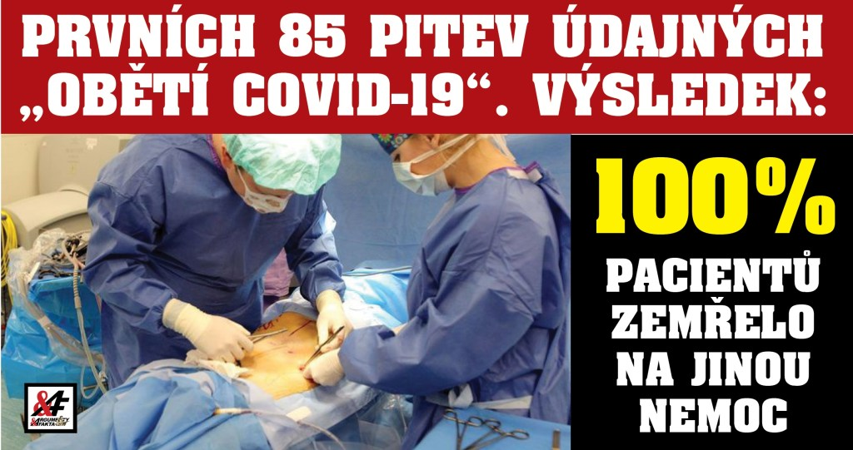

16.2K

**V Německu a ve Švýcarsku byly provedeny první pitvy pacientů, kteří oficiálně (podle médií) zemřeli “na COVID-19”. Výsledek: Žádný z 85 údajných “obětí” nezemřel na COVID-19. Šokující zprávu publikoval německý deník Süddeutsche Zeitung.**

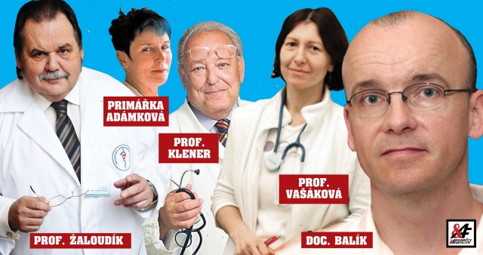

[**Čtěte též: Pět českých lékařů upozorňuje na falešný výklad statistik ohledně koronaviru**](https://www.arfa.cz/americky-mengele-bude-obrovska-pandemie-predpovedel-v-roce-2017-hlavni-virolog-dr-fauci-ktery-tajne-platil-vyzkum-ve-wuhanu-a-nyni-radi-trumpovi-video-jako-dukaz-trump-zahajil-vysetrovani/)

**Všech 85 mrtvých trpělo jinými vážnými chorobami, především vysokým krevním tlakem, srdečními infarkty, arteriosklerózou nebo jinými srdečními nemocemi.**

U žádného pacienta nebylo možné určit, že zda koronavirus nějak přispěl k jejich úmrtí, mnozí ho měli jen zanedbatelné množství. **Všichni zemřelí však oficiálně zemřeli na koronavirus a byli tak vedeni ve statistikách.**



[**Čtěte též: Jak se dělá pandemie, když zemře méně lidí, než loni (profesor Wodarg)**](https://www.arfa.cz/jak-se-dela-pandemie-kdyz-zemrelo-mene-lidi-nez-loni-svet-dr-wodarga-koronavirus-je-pry-fikce-mnozi-se-mu-vysmivaji-ale-data-proti-nemu-chybi-video-a-sokujici-statistika/)

**U žádného pacienta nelze jednoznačně říci, že zemřel přímo na COVID-19**

**Pitvy probíhaly v Hamburku (od 22. března do 11. dubna) a v Basileji.** Do té doby pitvy pacientů “s koronavirem” německý **[institut Roberta Kocha](https://www.arfa.cz/dnes-testovani-zitra-ockovani-evropska-unie-se-spojuje-s-billem-gatesem-vyrobime-miliardy-davek-vakciny-proti-covid-19-ursula-von-der-leyenova-evropa-jde-do-toho-karantena-jeste-rok/" \t "_blank)**zakazoval, tedy – doporučoval omezit na minimum, “aby se předešlo údajnému riziku přenosu infekce na zdravotnického personálu”

**Při pitvách v Hamburgu týmem vedeným forenzním expertem Klause Püschelem** vyšlo najevo, že všichni pacienti byli tak vážně nemocní, že by zemřel na svou skutečnou chorobu stejně. Nelze přitom nijak určit, zda či do jaké míry [**COVID-19 jejich smrt nějak ovlivnil či urychlil.**](https://www.arfa.cz/cire-zlo-nebo-jen-nahoda-covid-19-jako-prediktivni-programovani-na-socialnich-sitich-se-siri-desiva-podoba-zahajeni-olympijskych-her-2012-v-londyne-a-pandemie-koronaviru-silene-posudte-sa/)



[**Čtěte též: Americký Mengele: Stál a všemi epidemiemi za posledních 40 let a koronavirus předpověděl v roce 2017**](https://www.arfa.cz/americky-mengele-bude-obrovska-pandemie-predpovedel-v-roce-2017-hlavni-virolog-dr-fauci-ktery-tajne-platil-vyzkum-ve-wuhanu-a-nyni-radi-trumpovi-video-jako-dukaz-trump-zahajil-vysetrovani/)

**100 % pacientu mělo jedno nebo více vážných nemocí**

***“Stejně jako obyčejná chřipka i nový koronavirus, pokud je v masivním množství, oslabí organismus. U žádného pacienta však nelze jednoznačně říci, že zemřel na koronavirus,”*** uvedl profesor Klaus Püschel.

[**Ve 46 případech vyskytly u pacientů předchozí vážné choroby plic**](https://www.arfa.cz/to-musite-videt-jak-profesor-zaloudik-vyskolil-ceskou-televizi-vase-rousky-siri-strach-vy-jste-se-zblaznili-koronavirus-a-falesne-statistiky-pocitani-mrtvych-jako-nastroj-manipulace-ct-si-pl/), 28 mělo jiné choroby nebo **transplantace orgánů**, 16 trpělo **demencí, rakovinou, obezitou nebo cukrovkou**. Nemoci se překrývaly, pacienti trpěli několik na jednou.

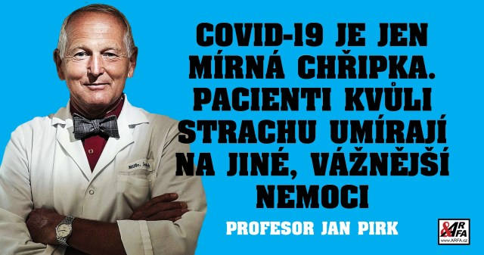

[**Čtěte též: Profesor Pirk: “Covid je jen mírná chřipka. Jsou mnohem vážnější nemoci“**](https://www.arfa.cz/profesor-pirk-se-vylecil-z-covid-19-a-rika-chripka-je-mnohem-horsi-statistiky-umrtnosti-jsou-zkreslene-kvuli-koronaviru-ohrozujeme-jine-pacienty-radeji-se-ptejme-proc-jsou-plne-hypermarkety-a/#.XqK8J2gzZV0)

**Ve Fakultní nemocnici v Basileji provedena pitva u 20 lidí,**kteří podle mediálního výkladu také [**“zemřeli na koronavirus”**](https://www.arfa.cz/david-icke-covid-19-ted-jde-o-vsechno-jsou-jen-dve-cesty-video-pavouci-ve-stinech-za-truny-vzdyt-se-na-to-podivejte-doktori-a-sestry-tanci-v-prazdnych-nemocnicich-je-to-cele-jako-vtip-plna-b/). Výsledky se shodovaly s těmi z Hamburku.

***„Většina pacientů také trpěla obezitou, měla zjevnou nadváhu, více než dvě třetiny měly už dříve poškozené koronární cévy a jedna třetina měla diabetes,”*** uvedl profesor **Alexander Tzankov** z nemocnice v Basileji.



[**Čtěte též: Pozor, je to bouda! Roušky nám dovolí si sundat, až když budeme na kolenou. Tedy, ehm, tak za rok**](https://www.arfa.cz/pozor-je-to-bouda-nouzovy-stav-se-rusit-nebude-rousky-nam-dovoli-si-sundat-az-budeme-na-kolenou-zebrat-o-jidlo-ceska-republika-jako-hamackovo-rukojmi-po-vlajkou-evropske-unie/#.XqK8nmgzZV0)

**Německý institut Roberta Kocha změnil přístup k pitvám po více než měsíci a údajných 100 tisíc “obětí koronaviru”.**„[**Je důležité mít co nejvíce pitev**](https://www.arfa.cz/divejte-se-brutalni-zasah-policie-v-berline-proti-tem-kteri-volaji-covid-19-je-lez-desive-nemecke-povely-z-megafonu-cerne-uniformy-lide-kricici-o-pomoc-vitejte-v-nove-normalite/),“ uvedl institut krátce před pitvami v Hamburku a Basileji.

**Výsledky pitev plně podporují závěry českých lékařů,** například docenta **Martina Balíka, profesora MUDr.**[**Jan Žaloudík**](https://www.arfa.cz/ceska-televize-se-zblaznila-naprosto-zblaznila-rika-senator-reditel-nemocnice-a-svetove-uznavany-lekar-video-proc-ceska-televize-desi-koronavirem-obcany-24-hodin-denne-umiraji-kvuli-tomu-lid/#.XqLAbmgzZV0)**, profesora Jana Pirka** a mnoha dalších.

***“Ta čísla jsou úplně zkreslená,”*** říká [**docent Martin Balík**](https://www.arfa.cz/to-snad-ne-nejmladsi-pacient-44-let-zemrel-primo-na-covid-19-s-jeho-smrti-covid-19-vubec-nesouvisel-uvadi-osetrujici-lekar-proc-media-lzou-o-koronaviru-umiraji-lide-kteri-mohli-zit/). Média uvádějí, že “zemřeli na koronavirus”, příčiny smrti však ve skutečnosti byly úplně jiné a Covid-19 s tím většinou nijak nesouvisel.

**V České republice umírá průměrně každý rok (i letos) 300 lidí denně, z toho letos “s koronavirem” čtyři.**U žádného případu však nelze označit koronavirus jako jednoznačnou příčinu smrti.

# David Icke: Koronavirus je monstrózní podvod elit, kterým chtějí zničit ekonomický systém a nahradit ho novým. Všem, kteří pořád věří, že je to jen náhoda

 27. 3. 2020

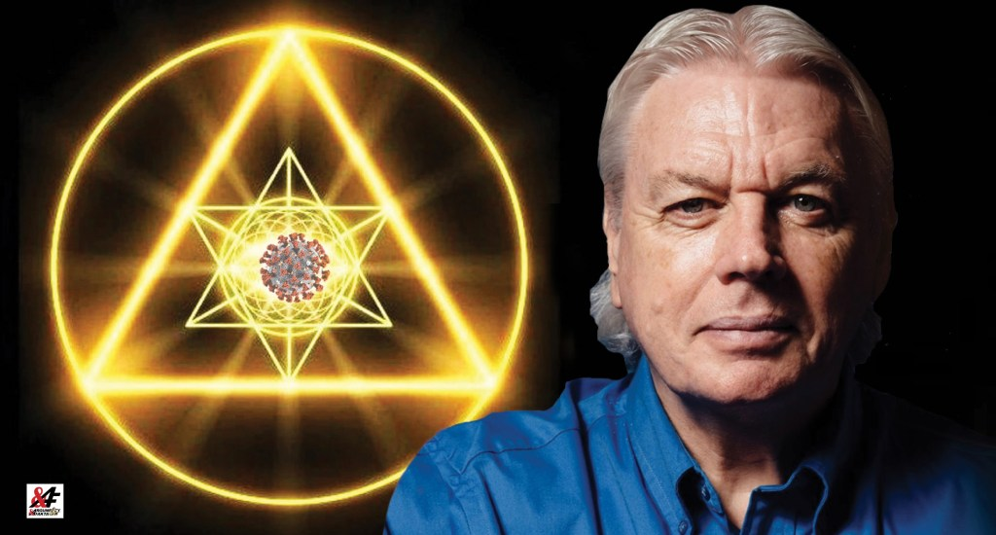

44.2K

**“Představte si, že máte světovou ekonomiku, která je před krachem. Co uděláte? Radikální změnu. Jak jí dosáhnete? Kontrolovanou panikou, jejíž hybnou silou je strach. Už máte řešení, tak vytvoříte problém. Jsme součástí monstrózního podvodu, jehož cílem je totální změna systému,” říká David Icke, autor mnoha knih na téma globalistické moci.**

Skvělý rozhovor **spisovatele Davida Ickeho**na téma koronavirus s moderátorem Brianem Rosem z portálu ***London real*** již částečně zasáhl tu část české veřejnosti, která jen slepě nevěří tomu, co jí řeknou. Věnujme se mu tedy podrobněji.

**Moderátor Brian Rose** v úvodu zdůraznil, že věří v hrozbu koronaviru, důvěřuje moderní medicíně a připomněl obrovské finanční částky, které státy dostaly na obnovu své ekomiky – respektivě na vybudování nové.

**“Byly časy, kdy jsme *počasí* říkali *počasí*. Dnes tomu říkáme *klimatická změna*, *na kterou všichni zemřeme*.”**

**“Koronavirus je silnější verze této iluze. Už to není horečka, kašel, rýma, nebo chřipka, ale *koronavirus, na který všichni zemřeme*,”** říká David Icke.

**Pyramida jednoho procenta**

**“Strach, to je měna, kterou se dnes platí. Proč neukáží čísla celkové úmrtnosti? Proč neřeknou, kolik lidí opravdu zemřelo na tu jejich epidemii? Je to proto, protože by se ukázalo, že nezemřelo víc lidí, než loni, nebo předloni.**“

“Nechtějí, aby se ukázalo, **že nejde o vůbec žádnou epidemii, ale o pouhou iluzi.”**

**“Tento svět kontroluje kult, který diktuje směr. Tento kult je jádrem systému v USA, Číně atd. Malá skupina lidí ovládá svět. Představte si to jako pyramidu. Na vrcholu je skupina lidí, která má jméno. Říká se jí Jedno procento.”**

**“V dolní části pyramidy je zbytek lidstva, který je závislý na tom Jednom procentu. A mezitím – ve vrstvě mezi vrcholem a základnou – je krutý, nemilosrdný policejní stát. Jeho úkolem je vnutit vůli Jednoho procenta těm ostatním – a současně jim zabránit, aby se vzepřely.”**

“**Tato pyramida není klasický fašismus, nebo klasický komunismus. Je to technokracie.”**

*David Icke: Koronavirus je podvod*

**Velké ryby sežerou malé**

**“Výsledek této iluze epidemie bude zničení malých podniků a posílení těch velkých. Totéž se děje ve finančním světě. Jsme svědky požírání hejna malých ryb několika velkými. Jsme svědky upevňování moci onoho Jednoho procenta.”**

**“Je jasné, že celý ten boj za změnu klimatu je hoax, čili fake – a když se podíváte na důsledky, které měl tento boj přinést, zjistíte, že jsou úplně stejné, jako důsledky této iluze epidemie, tohoto koronaviru.”**

**“Na konferenci v Davosu před několika měsíci bylo řečeno, že svět potřebuje do roku 2030 nový globální ekonomický systém, aby čelil té údajné hrozbě klimatické změny. Mimochodem – rok 2030 je datum, ke kterému všehcno směřuje.”**

**Iluze epidemie a hoax klimatické změny**

**“Iluze epidemie a hoax klimatické změny představují problém, na který má elita řešení. A tím je nový globální ekonomický systém. Vytvořili iluzi problému, aby mohly nabídnout jeho řešení. A tím je centrálně řízená světová ekonomika pomocí vyspělých technologií a umělé inteligence.”**

**“Součástí iluze epidemie je, že jde o naléhavý problém, který si žádá drastické kroky. Teď všechno zavřeme, teď bude karanténa. Je to proto, že se brzy ukáže, že šlo o pouhý trik, že nešlo o žádnou epidemii, protože prostě neumřelo víc lidí, než předtím v jiných letech.”**

**Řešení existuje, ale…**

**“Proč zkrátka nesoustředíme pozornost na staré lidi, na těch řekněme 20 procent populace, která je v ohrožení, protože její imunitní systém je oslaben?”**

**“Proč jim, ohroženým, nevěnujeme maximální péči? Proč je v případě nutnosti neoddělíme od ostatní populace, tedy od oněch 80 %, která nemá žádné, či zcela zanedbatelné potíže?”**

**“Protože kdybychom to udělali, světový ekonomický systém by nebyl zničen. Problém by byl vyřešen. Ale oni chtějí nynější systém zničit, aby ho mohli nahradit. Problém, reakce, řešení. To proto.”**

Takže asi tak.